VPN安装使用说明
- 安装前退出所有杀毒，360,电脑管家等安全软件
右键点击退出，选择继续退出
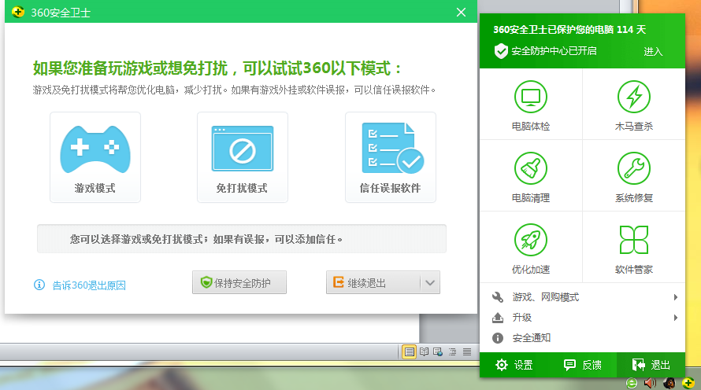
- 下载客户端，解压缩
右击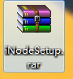，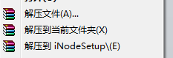解压到当前文件夹，点击解压后安装包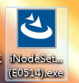，运行安装。
- 安装完成后运行客户端
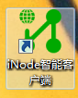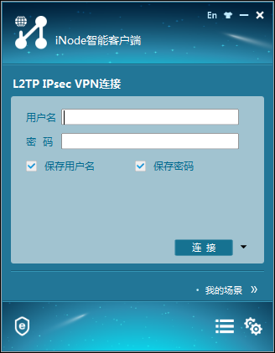
- 客户端设置

点击连接旁边的小三角，点击属性
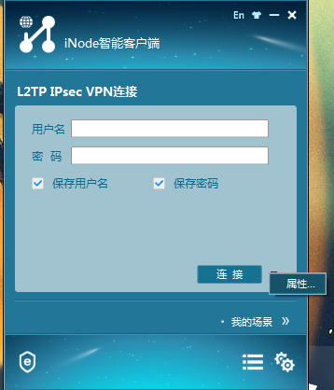
- 输入LNS服务器地址，点击确定，如图
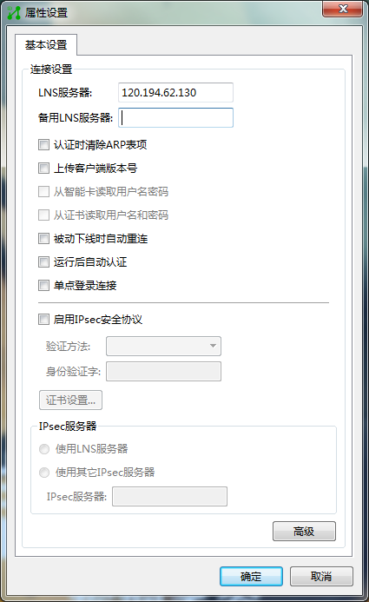

- 输入用户名，密码，点击连接
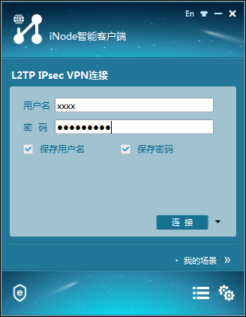
- 点击连接，显示连接成功，表示登录成功，连接上vpn后就不能使用互联网

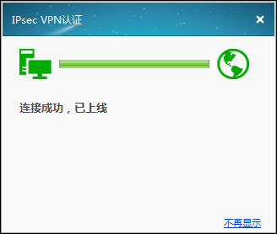
- 如果要使用互联网请断开连接
